Ab Mittwoch den 20. Januar 2016
schwingen wir weiter...
beim LSV- Sportverein: smoveyVibroswing-Kurs

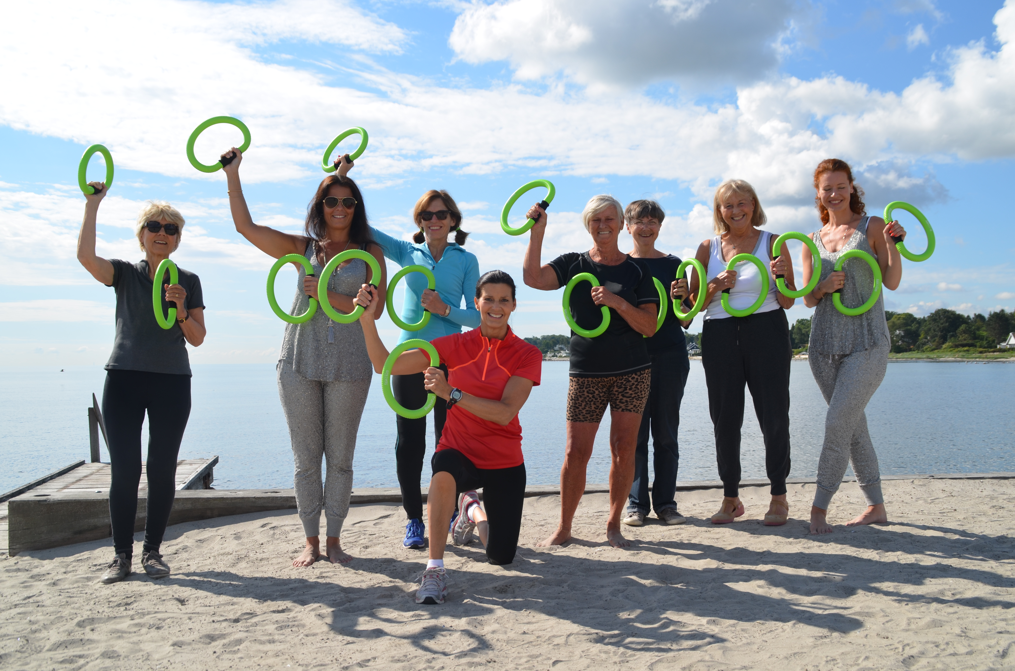
WO: Redderbarghalle, Redderbarg 46-48, 22397 Hamburg
WANN: Mittwochs von 20:00-21:00 UHR
WIE: 10´er Kurs, Mitglieder €60,- / Nicht Mitglieder €80,-
Trainerin: Pia Anker-Ladefoged, Pal-Activity Personal Training
Anmeldung: LSV – Tel.: 60889200, E-Mail: info@lemsahler-sv.de
"Swing-Move & Smile" ist das Motto vom smoveyVibroswingtraining und du wirst beim "smoven" schnell erfahren warum!
Endlich ein Bewegungstrend, der jeden inneren Schweinehund in die Flucht jagt! Mit Leichtigkeit, Spaß und viel Schwung werden wir Ausdauer, Kraft und Beweglichkeit verbessern und viel viel mehr...Lass dich einfach überraschen!
Melde dich schnell an (begrenzter Teilnehmerzahl) und starte mit Schwung ins neue Jahr!
Du hast noch keinen eigenen smoveys?
Kein Problem, beim Kurs leihe ich dir welche aus!
Hast du Fragen zum Training, kontaktiere mich gerne auf:
Mobil: 0176-49811836 oder besuche meine Seite: www.pal-activity.de
Ich freue mich auf dich!
Pia Anker-LadefogedLizenzierte smoveyCOACH

